艺术品平台安全解决方案

云厂商的物理层的安全和网络安全

1.1 机房选址
机房选址一定程度上决定面临的自然灾害以及可能的环境威胁。如选择的位置靠近地震多发的地段，则有可能遭受地震的波及，大楼崩塌。因此，地理位置的合理选择对提高“灾害回避性”极为重要， 是保证系统能够在安全的物理环境中运行的前提。因此，云服务商的各个云数据中心选址都遵循下面原则，以达到高可靠安全要求。具体如下：
- 避开自然灾害不利或危险的地区，如当地不处于地震带，也不是海啸、 台风多发地段，选择的地方不易受洪水淹灌地。
- 减少周边环境对数据中心干扰。如400m 内无实验室、化工厂等危险区域、掩埋式垃圾处理厂、河岸、海岸或水坝，500m 内无10KV 以上的变电站、电气化铁道、大型广播电视发射塔、雷达站等强电磁干扰源，1600m内无核电站、军火库、军事基地，园区周边治安条件良好。
- 保证数据中心正常运营需要配套资源。 如市电，要求从两个不同变电站 分别引入电源，市政给水，要求能够满足双路水源（如不满足，能打深 水井，利用地下水），通信，要求有敷设到园区附近的 2 个系统的光缆管路。

1.2 机房标准
机房建设标准是业界建设机房优秀的经验实践，根据不同建设需求，通常标准有高低之分。标准越高，对机房的安全措施也就越严格，同时也是最完善的。目前数据中心建设标准主要有《电子信息系统机房设计规范 GB50174》及 TIA-942 标准。 从低到高，前者分 C、 B、 A 三个等级， 后者为 T1、 T2、 T3、 T4 四个等级。数据中心等级越高，安全性也是最高的。出于安全谨慎，同时为了能够让客户享受高安全、高品质云计算服务， 云服务商选择建设高等级数据中心，具体如下：
- 数据中心按照国家标准中最高等级 A 级标准建设，并参照国际标准的 T3+ 标准来建设。
- 预留一定物理空间、电源容量、网络容量、制冷容量，满足基础设施快 速扩容需求。

1.3抗震承重
出于预防不可抗拒的地震影响及安全放置数据中心大型配套设备，如油机，云服务商在建筑结构、承重等方面采取相当的防卫措施， 以确保设备所在场地安全，具体如下：
- 确保数据中心所在的建筑结构安全牢固。 如新建数据中心专用单体楼， 结构安全等级不低于二级，设计年限不少于 50 年，钢筋混凝土框架结构，抗震等级按不低于重点设防（乙类） 。
- 满足大型设备安放要求。 主机房承重不低于 10kN/m² ，蓄电池房承重不低于16kN/m² ，机房内主要重量的设备，如柴油机、冷冻机、生产消防水池放置在一层。
- 提高服务器机柜安装稳固性。 如每个机柜都安装抗震底座，同时实行并 柜处理，即使发生震动，机柜也不易摇摆翻倒，从而实现设备安全。

1.4 访问控制
机房访问控制主要是针对外部临时人员及内部授权人员在进出数据中心时，进行检验、拦截、限制其活动区域及访问权限，防止他们非经授权而进入系统进行本地非法操作，以确保设备运行安全。它是防护物理安全的第一道关口。因此，云服务商采取多种措施确保控制力度， 具体如下：
- 严格的人员及设备进出管理，如来访人员进入机房要事先经过申请和审批流程。
- 7*24 小时安保管理， 在园区门口设置 7x24 小时保安人员进行登记，大厅前台人员对访客进行身份验证，并大厅设置闸机安检，经授权的人员方可进入数据中心，避免冒充工作员工进入。
- 提高区域安全识别，限制和监控来访人员授权活动范围，如参观机房时维护人员全程陪同， 分区域物理隔离，只允许访问授权区，非授权区访客户不能进入。
- 不同的区域采取不同安全策略的门禁控制系统，严格审核人员的出入权限，达到最大限度的私密和保护功能。如外围办公区域为单向门禁，机房辅助区域为双向门禁，而IT设备区域为双向门禁+指纹识别。物理设备所处的机房与运维监控、办公机房分权限管理。 门禁系统应处于正常 关闭状态，在打开超时，或非正常打开的情况下，应发出告警。
- 确保提供云服务的IT设备安全性，如IT设备跟空调区物理隔离，且IT设备放置在加锁的物理机柜中，确保机房基础设施维护人员不触碰IT设备。
- 定期对物理访问设备进行盘点，对钥匙丢失、访问凭证受损以及相关人员发生变动的情况下，更换钥匙和访问凭证。

1.5 防卫措施
- 虽然访问控制能够有效限制外来人员进出数据中心，一定程度做到防止设备的被盗 ，但不排除不法分子通过非法的途径侵入数据中心，如越墙潜入、破坏门窗等，最终导致机房内部运行的设备被盗或系统恶意遭破坏。因此，云服务商应用当前流行的机房防卫保护技术去监测，消除这些隐患点。详细如下：
- 对非法闯入进行声光报警装置，如园区围墙设置红外感应，建筑的窗户 设置玻璃破碎监测，对企图翻越围墙及非法侵入人员进行探测，并告警及通知值班人员处理。
- 对机房外围、出入口、走廊、电梯、机房等进行 7x24 小时闭路电视监控， 能与红外感应、门禁等联动，如红外感应人员进入，或门禁被破坏，发生异常告警时，摄像机记录下现场的情况，并支持回放，供值班人员了 解当时现场情况，录像至少保存 1 个月以上。
- 保安人员对数据中心定时巡查，并设置在线巡更系统，发生意外时能够 及时报警。
- 将通信线缆铺设在隐蔽处，如铺设到地下或管道中，防止人为破坏。
- 期对监测系统提供的物理访问日志进行审查。

1.6 防雷破坏
夏日，暴雨增多，伴随雷鸣电闪。如果雷电直接击打到建筑物或者电源线上，会引起建筑物金属件或电源线发热烧毁，甚至酿成火灾。而且雷电所经过的地方周围会产生强大的雷电磁场，其电磁效应和静电效应也会使金属构件产生高至数十万伏的电压，平时 IT 设备都是运行在交流 220V 电压下，一旦遇到高压，将会被烧毁。 为了避免雷电对设备造成不利影响，从而引起巨大的经济损失，云服务商数据中心采取应对措施进行预防，具体如下：
- 通过接地把电流导走，如在机房大楼顶部设置避雷带，并利用柱子上的钢筋把避雷带中直击雷电流导入大地。接地电阻要<=1 欧姆，同时，把机房内所有金属件都与大地连接（接地），保证机房内是等电压， 从而避免电压差对设备破坏。
- 供电线路安装多级避雷器，把电流导走，如供电线路为从市政变电站引入高压市电，经变压器转化成设备能用低压市电，经不间段电源 UPS 供 电后，给机柜供电。通常在变压前、变压器后、 UPS 前、 UPS 后、机柜前 安装防雷器，实现多重防雷。

1.7 防水侵害
机房设计不当，遇到突发情况，容易引起室内积水。如遇到十年难得一见大暴雨，室外道路水淹、室内爆管，排水不畅、空气遇冷结露等。为了防止室内由于各种原因的积水、 渗水、 漏水、凝露、或湿度太高造成设备运行异常，云服务商数据中心针对各种突发状况，采取相应应对措施，具体如下：
- 抬高场地，在外围设置绿化地排水沟，加速排水， 降低场地积水倒灌风险。
- 水管的安装，不能穿过机房屋顶及活动地板下；机房设在二层及二层以上区域，避免有水患区域，如顶层、地下室或在卫生间、冷却塔等有水患的其正下方。
- 建筑按防水一级来做，保证雨水不能通过屋顶、墙壁向机房渗透。
- 在机房有水区域（空调区），设挡水墙、地漏等防水措施，并设漏水检测告警装置。
- 在地板、冷冻水管安装保温棉，防止地板下方、水管壁结露，对场地造成影响。

1.8 防静电损坏
由于物体间的摩擦或各种接触而使原子的正负电荷打破平衡而带上静电，由于静电不易泄放，而导致物体越积越多，进而产生很高的电位。服务器设备诸如 CPU、 ROM、 RAM 等大量采用 MOS 工艺的大规模集成电路，碰到几十伏或更低的静电放电时会造成芯片损坏，同时也会引起磁盘读写错误、损坏磁头。 由于静电放电对电子元器件的损害初期仅表现出某些性能参数下降，但随着这种效应的累加，最终造成设备的严重损坏，是现代科技恐布主义。因此，云服务商数据中心重点整治静电，具体如下：
- 机房铺设防静电地板，通过导线把地板支架与接地网连接，把机器上静电导走。
- 利用空调湿度调节功能，保持机房适宜湿度，抑制静电的积累。

1.9 恒温恒湿
IT 设备电子元器件受温湿度影响较大。如环境温度上升会加速元器件的老化，性能下降，而相对湿度过高可能会在天花板、墙面以及设备表面形成水珠，造成危害，甚至还可能加速金属器件的腐蚀，引起绝缘性能下降， 而相对湿度过低会导致某些器件龟裂， 电路板变形， 增加静电危害。因此，为了使 IT设备元器件处于良好运行状态，云服务商应用相关技术使机房温度、湿度保持到合理范围内。如温度 23 氏度左右，湿度 40％－70％。具体措施如下：
- 利用机房内的精密空调、集中加湿器对机房的温度、湿度进行自动调节， 使其在设备运行所允许的范围内。
- 利用架空地板下空间作为静压箱来给机柜送风，同时机柜冷热通道布置， 并设置冷通道密闭，使用空调吹出的冷风不和热风混合，使用无论那个角落，都不会出现局部热点。
- 为了保持机房负压，机房需要引入新风，对新风进行冷却、加热、加湿， 使得机房在送入新风前新风满足机房温、湿度要求。
- 机房的空调、冷冻水泵采用不间断电源 UPS 供电，在市电断电到油机启 动那段时间，水泵把蓄冷罐的冷水不停循环送到空调，供空调冷却机房 温度，保证在断电那期间，机柜依然保持良好的散热效果，不会产生宕 机现象。
- 机房引入两路市政水源（如不满足，用深水井）给空调系统供水，同时 空调系统蓄水 12 个小时，即使水源都断了，也能维持空调系统继续运行。

1.10 电磁防护
数据中心运行各种电子设备， 工作时不可避免向外辐射电磁波，如不注意，可被高灵敏度的接收设备接收并进行分析、还原，造成系统信息泄漏，同时也可能受到外界的电磁波干扰而不能正常工作（ 强振动源和强噪音源）。 为了确保用户信息在使用和传输过程中的安全性，因此，云数据中心提供对信息系统设备的电磁信号进行保护，采用相应措施：
- 减少线路干扰：如强弱电线槽分开铺设、强、弱电线缆距离不低于 20cm。
- 减少电磁辐射：机房内主要传输通道使用光缆，减少电磁波辐身。
- 提高抗干扰能力：设备采用接地方式防止设备寄生耦合干扰。
- 电磁屏蔽：机房墙面、 地板接地、金属物全面统一接地，防止外界电磁干扰，同时室内电磁辐身衰减到足够小，使其不易被接收。

1.11 电力供应
数据中心电力供应主要靠市电，但市电易受外在因素影响而产生电压波动、浪涌电流和突然断电等意外情况发生，进而威胁 IT 设备存储信息的丢失、存储设备的损坏等情况的发生，所以数据中心需要有充足、稳定的电力供应才能维持设备持续正常工作。因此， 云服务商采取相应措施来控制 IT 设备电源质量（ 波动范围在 5％以内），并保持电力持续稳定供应。具体如下：
- 双路市电供电， 双路市电来自不同的变电站，平时每路市电各承担 50% 的负载，当一路市电断开，自动切换到另外一路市电。
- 配备柴油发电机，在市电掉电时可以启动柴油机来进行供电，以备不时之需。柴油发电机按 12 小时储油+60 小时供油协议实现国标要求 72 小时不断电。
- 配备不间断电源（ UPS），提供 15 分钟短期备用电力供应，以便在市电 过渡油机供电的过程中，满足设备在市电断电情况下正常运行要求，保持机柜供电连续性。同时 UPS 具有消除电源杂波、净化电源，输出一个干净稳定电源给 IT 设备。
- 在机房供电线路上配置稳压器和过压防护设备，对于产生谐波比较严重的设备，加装有源滤波器，控制电力波动。
- 在供电设备及供电线路上设置冗余或并行的电力电缆线路为计算机系统供电，如配电房高压、低压、 UPS、电池各个双路物理隔离，高压进线也采用不同的路由（管道井），而从 UPS 到列头柜也采取不同路由。

1.12 消防能力
机房的火灾一般是由电气原因（电线破损、短路、超负荷）、人为事故（抽烟、放火、接线错误） 或外部火灾蔓延引起的。 因此，云服务分别从建筑材料防火、区域隔离防火、设备灭火等方面考虑，采取各种措施防止火灾的发生以及发生后能够及时灭火，确保机房安全，具体如下：
- 建筑防火等级按一级考虑，建筑使用 A 级防火材料，满足国家相关消防规范。
- 电缆采用阻燃、耐火电缆，并在管内或线槽敷设，并设置漏电检测装置。
- 设自动报警系统，并能够迅速而准确发现火情，通报火情，同时自动报警系统与供电设备、监控、通风联动，最大限度保护设备安全，即使无人值守的情况，也能触发自动灭火系统，如采用极早期烟雾探测装置， 能比传统的感烟的探测器早 10 分钟，当发现火情，自动报警系统通知值 班人员，同时切断火灾区域电源，并开启防排烟风机及风阀，把火灾产生大量烟及时气排出去。
- 机房区、电气设备间采用 IG-541 气体灭火系统，能够迅速扑灭火情，洁净环保，对设备不产生伤害。
- 使用符合国家相关消防规范耐火材料，备有紧急通道，应急照明，疏散 指示，通过当地政府消防主管部门的验收。
- 机房内禁止存放易燃易爆物品，禁止吸烟，加强防火管理及操作规范。

1.12 设备可靠性
机房设备不可避免会遇到损坏、误操作、或检修的情况。因此， 云服务商数据中心会对设备的容量、数量作一定冗余，以进行容错、容灾处理，确保系统安全连续运行，具体措施如下：
- 设备采用 TOP3 或者国内外知名品牌。如配电柜采用 ABB、冷冻站采用特 灵、水泵采用格兰富、柴油机采用康明斯、卡特彼勒等等。
- 电力供应设备采用 2N 冗余，制冷设备采用 N+1 冗余，所有管路和设备能够满足在线维护。
- 设备的负载率控制在 85%以内，防止设备负荷过重，而影响设备寿命。

二、云主机网络安全
云计算数据中心的网络架构同样需要多层设计原则：划分区域，划分层次，各自负责安全防御任务，即将复杂的云服务数据中心分为多个层次多个部分。根据内外部分流原则，数据中心网络可分为 4 层：互联网接入层、汇聚层、业务接入层和运维管理层。按照关联性、管理、安全防护等方面的不同需求，可将数据中心网络划分为不同的区域：互联网域、接入域、服务域、管理域、计算域等，各安全域之间经过防火墙隔离，确保相应的访问控制策略。

2.1 边界安全防护
- 通过 FW（防火墙） /Anti-DDoS（抗分布式拒绝服务攻击） 防御外界攻击。
- 通过 IPSec（网络协议安全性） /SSL VPN（安全套接字 虚拟专用网络） 提供安全接入。

2.2 内网深度防御
通过 vFW（虚拟防火墙） 实现多租户安全。
通过 IPS（入侵防御系统） 对流量深度防御。
云计算数据中心自身的特点，是从外部到内部的纵向流量加大，和云业务内部虚拟机之间的横向流量加大。为保证未来业务开展，整个云计算数据中心必须具有高的吞吐能力和处理能力，在数据转发和控制的各个节点上不能存在阻塞，同时具备突发流量的承受能力， 这些都要求云数据中心在设备选型的时候进行考虑。

2.3 边界安全防护
作为云计算数据中心的网络边界，位置至关重要，边界安全问题也显得尤为突出，边界安全防护主要关注以下三类问题：
- Anti-DDos： 提供流量型/应用层攻击防护，保护云服务内服务器安全， 针对 WEB 服务、网银、游戏、 DNS 等重要客户业务提供精细化防护：
- 基于租户的 SLA（服务等级协议） 服务策略：包括攻击事件管理、攻击流量呈现管理等，根据不同 SLA（服务等级协议） 独立设置对应的安全防护策略。并提供租户自助管理。
- 设备内部集成了 DDoS 防护必备的 7 层（畸形包过滤，特征过滤，虚假源认证，应用层认证，会话分析，行为分析，智能限速）防护算法，逐层对攻击流量进行清洗过滤，实现对流量型攻击和应用层攻击的全面防护。
- 安全网关：提供可扩展/高可靠的T级别防火墙，包括安全域划分，攻击防范， NAT、丰富的 VPN 接入等功能。
- 业务分析系统：分析网络流量构成/热点应用等，为精细化运营、网络优 化提供数据支撑。

2.4 安全接入
云服务采用专门的安全接入设备，双机热备份部署在网络入口防火墙后，根据需要可以单臂侧挂在核心或汇聚侧，由交换机把流量路由到安全接入设备上。 具备以下特性：
- 可以支持的移动终端系统有： Android、 Windows、 iOS(iPhone/iPad)、 Linux、 Symbian、 Blackberry、 MacOS。
- 双因子强认证，支持 USBKey、证书、终端硬件 ID 绑定、用户名密码， 短信密码， token 密码等多种形式认证。
- 灵活的授权管理，提供基于 IP、端口、 URL 的细粒度访问控制
- 采用主机检查、访问痕迹清除和安全桌面技术，确保用户终端设备安全访问业务资源。
- 高性能 SSL VPN 加密，提供多租户场景下的用户接入安全服务；
- 全面的移动终端管理，并支持审计功能。

2.5 访问控制
账号授权及权限管理：
- 运维账号有专门的审批流程控制，审批环节需要对使用者的背景做调查。 其行为须符合所有法律、政策、流程以及云厂商商业行为准则的要求，并且无任何信息安全违规历史；
- 普通用户账号的创建系统自动管理，统一监控、 审计；
- 所有用户权限管理基于最小特权原则；
- 定期对运维账号进行清理，如须继续使用，需要填写继续使用申请；
- 如果运维人员转岗或者离职，需要对权限进行清理。如需继续使用，需要填写专门的申请；
- 每个用户 ID 均唯一标识一个用户。
用户鉴别：
- 运维远程维护时，使用 IPSEC VPN 接入云数据中心； 该 IPSEC VPN 只能连接到运维网络上，不允许直接登录到业务系统上；
- 对用户采用双因子强认证，支持 USBKey、证书、终端硬件 ID 绑定、用 户名密码，短信密码， token 密码等多种形式认证；
- 云服务商购买了由国家密码管理局颁发的产品型号证书，确保数据传输安全；
- 所有的会话采用 https 协议的 IPSec 进行加密，防止中间人攻击、会话 劫持；
- 采用符合国家密码管理有关规定的加密算法，不使用已经不安全的加密算法。

2.6 内网安全分区
合理有效的内部区域隔离设计是保障云服务数据中心网络安全的有效手段，内网安全隔离的几个原则如下：
- 管理和业务平面隔离；
- 计算和存储物理隔离；
- 应用三层架构平面隔离： WEB→APP→DB 在不同的 VLAN 平面；
- 各个业务区域隔离
- 对外业务区（ DMZ 区）物理隔离；
- 企业专网办公区物理隔离；
- 内部业务区逻辑上划分为运营管理区、开发测试区、 OA 办公区、一 般业务区和高安全业务区等
- 可以根据需要，不同部门的业务划分在不同的安全域或通过不同的虚拟防火墙进行安全隔离
- 满足等级保护要求及其他标准要求； 安全域的划分要做到每个安全域的信息资产价值相近，具有相同或相近的安全等级、安全环境、安全策略等。

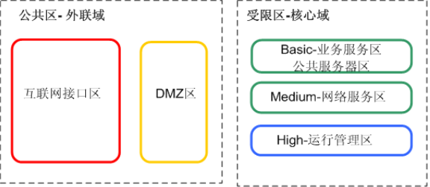

2.7 虚拟网络安全
虚拟层网络安全方案是虚拟化平台自带特性，不需要额外的安全系统。
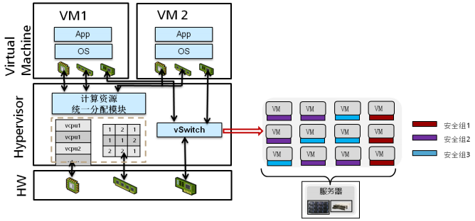

该平台具备如下诸多特点：
- 虚拟机的 IP 地址和 MAC 地址绑定内存的隔离，防止 IP 地址欺骗和 ARP 地址欺骗；
- vSwitch 为交换型（非共享型）交换机，不同 VM 的数据包被转发到指定 的虚拟端口，即使在同一台物理宿主机上的 VM 上也接收不到其他 VM 的 数据包，防止 VM 的恶意嗅探；
- 可限定每个虚拟机进出的网络流量，避免网络滥用；
- vSwitch 支持安全组，可以把虚拟机分组，可以灵活配置组之间的访问 策略；
- 每个虚拟机可以独立配置 VLAN 属性；
- 不同客户、不同部门、不同群组的虚拟机可以划分在不同的 VLAN 中；
- VLAN 之间的访问通过安全网关进行有效防护，包括防火墙 /IPS/AV 等。

2.8 入侵防御系统
防火墙提供单独的 IPS 业务单板，提供网路入侵防御功能，可以有效地阻止来自应用层的网路攻击。在高安全业务区，在线部署 NIP 产品，防御 DDOS 攻击，以及各种黑客攻击行为和蠕虫等，以保护高安全业务区的业务安全。 在数据中心内部，旁路 IDS 方式部署 NIP 产品，监控内部的攻击行为，检测异常的数据流量。 云服务采用的防火墙， 获得“国家信息安全测评信息技术产品安全测评证书（ EAL3+级） ”证书。中国信息安全测评中心首席专家评价： “AntiDDoS 系列产品是国内首家也是目前惟一一家获得该类产品 EAL3+级 的产品，该产品无论从自身的安全性、可靠性上，还是对攻击防护的性能和 种类上都是我们测过最强大的。 ”

2.9 云服务商防火墙具有如下特征：
- 采用独有的智能协议识别技术提供多种协议的协议识别，可以准确发现 通过任意端口传输的各种木马、后门等数据。
- 将不连续的分段流重组为连续的流之后再进行检测，从而确保了应用数 据的连续性，防止 IPS 检测躲避技术。
- 支持基于签名的特征检测，通过不断升级攻击特征，能够迅速检测到攻击行为。
- 支持对于协议异常检测，通过深度协议分析，将发现的违背协议标准的 行为视为异常，协议异常检测覆盖各种常见的服务： HTTP、 SMTP、 FTP、 POP3、 IMAP4、 MSRPC、 NETBIOS、 SMB、 MS_SQL、 TELNET、 IRC、 DNS 等。
- 同时， 云服务商公司专业的网络安全团队密切跟踪全球知名安全组织和软件厂商
- 发布的安全公告， 维持引擎和特征库的及时升级。

2.10 传输安全
云服务数据中心采取多种技术手段和管理手段，防范数据传输过程中可能遇到被中断、复制、篡改、伪造、窃听和监视等威胁， 充分保证信息数据的完整性、 机密性和有效性。 云服务数据中心采取的技术包括：
- 数据中心的网络安全设备均获得了国家安全机构颁发的安全证书；
- 管理面信任域与非信任域之间全部 SSL 加密；
- 用户接入管理平台时采取 HTTPS 技术，安全性要求高的提供 SSL VPN 接入；
- 用户访问云主机支持 SSH；

三、云主机系统安全

3.1 虚拟主机安全
虚拟机管理器能实现同一物理机上不同虚拟机之间的资源隔离，避免虚拟机之间的数据窃取或恶意攻击，保证虚拟机的资源使用不受周边虚拟机的影响。终端用户使用虚拟机时，仅能访问属于自己的虚拟机的资源（如硬件、软件和数据），不能访问其他虚拟机的资源，保证虚拟机隔离安全。虚拟机隔离如图所示。
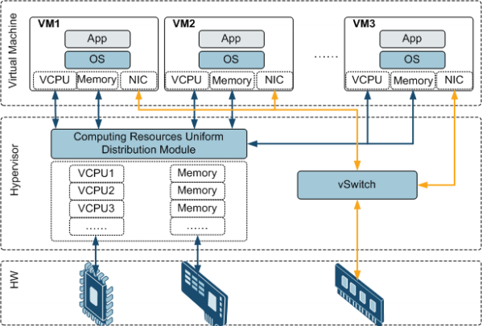
图 1 虚拟机相关资源隔离

3.1.1 vCPU 调度隔离安全
X86 架构为了保护指令的运行，提供了指令的 4 个不同 Privilege 特权级别，术语称为 Ring，优先级从高到低依次为 Ring 0（被用于运行操作系统内核）、Ring 1（用于操作系统服务）、Ring 2（用于操作系统服务）、Ring 3（用于应用程序），各个级别对可以运行的指令进行限制。vCPU 的上下文切换，由虚拟机管理器负责调度。 虚拟机管理器使虚拟机操作系统运行在 Ring1上，有效地防止了虚拟机 Guest OS 直接执行所有特权指令；应用程序运行在 Ring 3上，保证了操作系统与应用程序之间的隔离。

3.1.2 内存隔离
虚拟机通过内存虚拟化来实现不同虚拟机之间的内存隔离。内存虚拟化技术在客户机已有地址映射（虚拟地址和机器地址）的基础上，引入一层新的地址——“物理地址”。在虚拟化场景下，客户机 OS 将“虚拟地址”映射为“物理地址”；虚拟机管理器负责将客户机的“物理地址”映射成“机器地址”，实际物理地址后，再交由物理处理器来执行。

3.1.3 内部网络隔离
虚拟机管理器提供虚拟防火墙——路由器（ VFR， Virtual Firewall - Router）的抽象，每个客户虚拟机都有一个或者多个在逻辑上附属于 VFR 的网络接口VIF（ Virtual Interface）。从一个虚拟机上发出的数据包，先到达特权虚拟机，由特权虚拟机来实现数据过滤和完整性检查，并插入和删除规则；经过认证后携带许可证，由特权虚拟机转发给目的虚拟机；目的虚拟机检查许可证，以决定是否接收数据包。

3.1.4不同磁盘 I/O 隔离
虚拟机所有的 I/O 操作都会由虚拟机管理器截获处理， 虚拟机管理器保证虚拟机只能访问分配给该虚拟机的物理磁盘，实现不同虚拟机硬盘的隔离。

3.1.5 VM 访问不同的逻辑卷：
- 存储系统创建逻辑卷，并维护逻辑卷与磁盘条带化之间的对应关系，这 是存储系统的基本功能；
- Cloud OS 是建立和维护不同的 VM 与后端存储系统逻辑卷之间的映射关系，并根据这个映射关系提供存储路由控制，防止不同 VM 之间逻辑卷的非法访问；
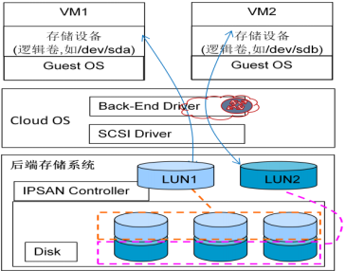
图 2 存储虚拟化示意图

3.1.6 虚拟机管理器加固
- 宿主机操作系统最小化安全、定制化裁剪，即操作系统安装时只安装满 足业务需求的“最小化操作系统”，保证不影响操作系统对正常业务及 已有特性的支持前提下提高系统安全性；
- 宿主机操作系统安全配置，如置 root 账号强口令；限制 su 权限的使用； 禁用 FTP（文本传输协议） 、 TFTP（ 简单文件传输协议） 、 NFS（网络文 件系统） 等不安全的服务，禁用多余或危险的后台进程和服务等。

3.1.7 安全组
- 一个虚拟化网络中，划分出相互隔离的逻辑虚拟局域网，实现软件防火 墙（安全组）；
- 软件防火墙（安全组）建立在 VLAN（虚拟局域网） 的基础上，实现在虚拟机的不同网卡上对组内或组间所有的虚拟机进行访问权限的设定。实时动态确定哪些网络流量可以进入虚拟机的某个网卡，不符合规则的网。

3.2 操作系统安全
云操作系统中计算节点、管理节点均使用 CentOS Linux 操作系统，为保证此类设备的安全，必须对CentOS Linux 操作系统进行基础的安全配置，基础安全配置的主要内容如下：
- 操作系统裁剪： 根据系统安装最小化原则进行了裁剪，即只安装业务需 要的组件，其它无关组件一律不安装。裁剪后的操作系统软件体积大幅缩减，大大降低了系统遭受攻击的威胁和风险。
- 安全配置：各节点的操作系统参考 CIS （ Center for Internet Security） Linux 操作系统安全 benchmark 进行了安全配置：如关闭不安全的服务， 设置账号密码复杂度策略、合理设置文件和目录的权限等等。
- 安全补丁管理：制定严格的安全补丁管理流程，定期在RedHat 网站上发布经过测试的操作系统补丁包，由维护管理人员定期 下载和安装操作系统补丁。
- 最小化服务：禁用多余或危险的系统后台进程和服务，如邮件代理、图 形桌面、 telnet、编译工具等。
- 服务加固：对 SSH、 Xinetd 等常用服务进行安全加固。
- 内核参数调整：修改内核参数，增强操作系统安全性，如禁用 IP 转发、 禁止响应广播请求、禁止接受/转发 ICMP 重定向消息。
- 文件目录权限设置：结合业界加固规范及应用要求，保证文件权限最小 化。
- 帐号口令安全 ：启动口令复杂度检查、密码有效期、登录失败重试次数 等。
- 系统认证和授权：禁止 root 远程登录、尽量不用 root 账号安装运行进程。
- 日志和审计：记录服务、内核进程运行日志，可以与日志服务器对接。

四、云主机中运行的应用的安全

4.1 Tomcat安全
- 补丁安装
关注tomcat官方发布的最新漏洞及补丁（httpd.tomcat.org）

- 删除文档和实例程序
到tomcat的家目录下的webapps文件夹，删除默认存在的docs和examples文件夹。
- 检查控制台口令
打开http://IP:8080/manager/html可以访问tomcat manager页面，一般不需要通过web页面的manager来管理tomcat，删除webapps目录下的manager和host-manager文件夹，如果需要使用tomcat manager 到tomcat_home/conf/tomcat-user.xml 修改用户名和密码
打开http://IP:8080/admin可以访问tomcat admin页面 删除admin的文件夹没有特殊的使用需求 删除webapps下的所有文件夹。
- 设置SHUTDOWN字符串
防止恶意用户telnet到8005端口后，发送shutdown命令关闭tomcat服务打开tomcat_home/conf/server.xml，查看是否设置了负责的字符串<Server port="8005" shutdown="复杂的字符串">
- 设置运行身份
以tomcat用户运行服务，增强安全性创建tomcat组 创建tomcat用户加入到tomcat组，以tomcat身份启动服务
- 禁止列目录
防止直接访问目录时由于找不到默认的主页而列出目录下所有的文件
到web.xml下查看listings是否设置为false
- 日志审核
通过nginx的upstream模块获取
- 自定义错误信息隐藏Tomcat信息
编辑conf/web.xml，在</web-app>标签上添加以下内容：
<error-page>
<error-code>404</error-code>
<location>/404.html</location>
</error-page>
<error-page>
<error-code>500</error-code>
<location>/500.html</location>
</error-page>

4.2 MySQL系统层安全设置
把mysql安装在/usr/local/mysql目录下，建立一个用户名为mysql用户组为mysql的用户来运行mysql，同时要把它的配置文件拷贝到/etc目录下，
禁止mysql用户远程登陆如果安装mysql多实例 要以端口号为目录命名并保持路径一致，方便多实例启动脚本启动mysql 多实例安装最好使用mysql的二进制文件来安装。
使用用户mysql来启动mysql:
/usr/local/mysql/bin/mysqld_safe -user=mysql &
- 修改root用户的密码
如果采用rpm安装 会产生随机密码文件，文件在/root下 隐藏文件.mysql_secure文件里，到文件里得到密码后删除此文件，登陆到mysql中修改密码。
- 删除默认的数据库用户
数据库是在本地，并且也只需要本地的php脚本对mysql进行读取，所以很多用户不需要。mysql初始化后会自动生成空用户和test库，这会对数据库构成威胁，需要全部删除。
/usr/local/mysql/bin/mysql_secure_installation
- 改变默认的mysql管理员的用户名
因为默认的mysql的管理员名称是root，所以如果能够修改的话，能够防止一些脚本小子对系统的穷举。我们可以直接修改数据库，把root用户改为"admin"
- 提高本地安全性
提高本地安全性，主要是防止mysql对本地文件的存取，比如黑客通过mysql把/etc/passwd获取了，会对系统构成威胁。mysql对本地文件的存取是通过SQL语句来实现，主要是通过Load DATA LOCAL INFILE来实现，系统能够通过禁用该功能来防止黑客通过SQL注射等获取系统核心文件。
禁用该功能必须在 my.cnf 的[mysqld]部分加上一个参数：
set-variable=local-infile=0
- 禁止远程连接mysql
因为mysql只需要本地进行连接，所以无需开socket进行监听，那么完全可以关闭监听的功能。
有两个方法实现：
配置my.cnf文件，在[mysqld]部分添加 skip-networking 参数
mysqld服务器中参数中添加 --skip-networking 启动参数来使mysql不监听任何TCP/IP连接，增加安全性。
- 控制数据库访问权限
最好建立一个用户只针对某个库有 update、select、delete、insert、drop table、create table等权限，这样就很好避免了数据库用户名和密码被黑客查看后最小损失。
- 限制一般用户浏览其他用户数据库
如果有多个数据库，每个数据库有一个用户，那么必须限制用户浏览其他数据库内容，可以在启动MySQL服务器时加--skip-show-database 启动参数就能够达到目的。
- 忘记mysql密码的解决办法
如果不慎忘记了MySQL的root密码，可以在启动MySQL服务器时加上参数--skip-grant-tables来跳过授权表的验证 (./safe_mysqld --skip-grant-tables &)，这样就可以直接登陆MySQL服务器，然后再修改root用户的口令，重启MySQL就可以用新口令登陆了。
- 数据库文件的安全
默认的mysql是安装在/usr/local/mysql目录下的，那么对应的数据库文件就是在/usr/local/mysql/var目录下，那么要保证该目录不能让未经授权的用户访问后把数据库打包拷贝走了，所以要限制对该目录的访问。
修改该目录的所属用户和组是mysql，同时改变访问权限：
chown -R mysql.mysql /usr/local/mysql/var
chmod -R go-rwx /usr/local/mysql/var
- 删除历史记录
执行以上的命令会被shell记录在历史文件里，比如bash会写入用户目录的.bash_history文件，如果这些文件不慎被读，那么数据库的密码就会泄漏。用户登陆数据库后执行的SQL命令也会被MySQL记录在用户目录的.mysql_history文件里。如果数据库用户用SQL语句修改了数据库密码，也会因.mysql_history文件而泄漏。所以在shell登陆及备份的时候不要在-p后直接加密码，而是在提示后再输入数据库密码。
另外这两个文件也应该不让它记录我们的操作，以防万一。
rm .bash_history .mysql_history
cat /dev/null > .bash_history
cat /dev/null > .mysql_history
- 其他
另外还可以考虑使用chroot等方式来控制mysql的运行目录，更好的控制权限，具体可以参考相关文章。

五、数据库的安全及传输和备份安全

5.1 MySQL数据库服务层的安全
MySQL数据库一贯以高性能、高可性和易用性著称，它已经成为世界上最流行的开源数据库。大量的个人、WEB开发者、大型公司等都在其网站、关键系统、软件包中广泛使用MySQL数据库。

通常，许多企业在部署一种产品时，安全性常常得不到应有的重视。企业最关心的是使其可以尽快地运行，企业由此也可以尽快赢利。

但有的企业在安装MySQL时用的是默认选项，由此造成其数据不安全，且服务器也面临被入侵的风险，并有可能在短时间内就出现性能问题。下面将提供保障MySQL安全的最佳方法。

- 避免从互联网访问MySQL数据库，确保特定主机才拥有访问特权

直接通过本地网络之外的计算机改变生产环境中的数据库是异常危险的。有时，管理员会打开主机对数据库的访问：

> GRANT ALL ON *.* TO 'root'@'%';

这其实是完全放开了对root的访问。所以，把重要的操作限制给特定主机非常重要：

> GRANT ALL ON *.* TO 'root'@'localhost';

> GRANT ALL ON *.* TO 'root'@'myip.athome'

> FLUSH PRIVILEGES

此时，你仍有完全的访问，但只有指定的IP(不管其是否静态)可以访问。

- 定期备份数据库

任何系统都有可能发生灾难。服务器、MySQL也会崩溃，也有可能遭受入侵，数据有可能被删除。只有为最糟糕的情况做好了充分的准备，才能够在事后快速地从灾难中恢复。企业最好把备份过程作为服务器的一项日常工作。

- 禁用或限制远程访问

前面说过，如果使用了远程访问，要确保只有定义的主机才可以访问服务器。这一般是通过TCP wrappers、iptables或任何其它的防火墙软件或硬件实现的。

为限制打开网络socket，管理员应当在my.cnf或my.ini的[mysqld]部分增加下面的参数：

skip-networking

这些文件位于windows的C:\Program Files\MySQL\MySQL Server 5.1文件夹中，或在Linux中，my.cnf位于/etc/，或位于/etc/mysql/。这行命令在MySQL启动期间，禁用了网络连接的初始化。请注意，在这里仍可以建立与MySQL服务器的本地连接。

另一个可行的方案是，强迫MySQL仅监听本机，方法是在my.cnf的[mysqld]部分增加下面一行：

bind-address=127.0.0.1

如果企业的用户从自己的机器连接到服务器或安装到另一台机器上的web服务器，你可能不太愿意禁用网络访问。此时，不妨考虑下面的有限许可访问：

mysql> GRANT SELECT, INSERT ON mydb.* TO 'someuser'@'somehost';

这里，你要把someuser换成用户名，把somehost换成相应的主机。

- 设置root用户的口令并改变其登录名

在linux中，root用户拥有对所有数据库的完全访问权。因而，在Linux的安装过程中，一定要设置root口令。当然，要改变默认的空口令，其方法如下：

Access MySQL控制台：$ mysql -u root -p

在MySQL控制台中执行：

> SET PASSWORD FOR 'root'@'localhost' = PASSWORD('new_password');

在实际操作中，只需将上面一行的new_password换成实际的口令即可。

在Linux控制台中更改root口令的另一种方法是使用mysqladmin工具：

$ mysqladmin -u root password new_password

此时，也是将上面一行的new_password换成实际的口令即可。

当然，这是需要使用强口令来避免强力攻击。

为了更有效地改进root用户的安全性，另一种好方法是为其改名。为此，你必须更新表用户中的mySQL数据库。在MySQL控制台中进行操作：

> USE mysql;

> UPDATE user SET user="another_username" WHERE user="root";

> FLUSH PRIVILEGES;

然后，通过Linux访问MySQL控制台就要使用新用户名了：

$ mysql -u another_username -p

- 删除测试(test)数据库

在默认安装的MySQL中，匿名用户可以访问test数据库。我们可以移除任何无用的数据库，以避免在不可预料的情况下访问了数据库。因而，在MySQL控制台中，执行：

> DROP DATABASE test;

- 禁用LOCAL INFILE

另一项改变是禁用”LOAD DATA LOCAL INFILE”命令，这有助于防止非授权用户访问本地文件。在PHP应用程序中发现有新的SQL注入漏洞时，这样做尤其重要。

此外，在某些情况下，LOCAL INFILE命令可被用于访问操作系统上的其它文件(如/etc/passwd)，应使用下现的命令：

mysql> LOAD DATA LOCAL INFILE '/etc/passwd' INTO TABLE table1

更简单的方法是：

mysql> SELECT load_file("/etc/passwd")

为禁用LOCAL INFILE命令，应当在MySQL配置文件的[mysqld]部分增加下面的参数：

set-variable=local-infile=0

- 移除匿名账户和废弃的账户

有些MySQL数据库的匿名用户的口令为空。因而，任何人都可以连接到这些数据库。可以用下面的命令进行检查：

mysql> select * from mysql.user where user="";

在安全的系统中，不会返回什么信息。另一种方法是：

mysql> SHOW GRANTS FOR ''@'localhost';

mysql> SHOW GRANTS FOR ''@'myhost';

如果grants存在，那么任何人都可以访问数据库，至少可以使用默认的数据库“test”。其检查方法如下：

shell> mysql -u blablabla

如果要移除账户，则执行命令：

mysql> DROP USER "";

从MySQL的5.0版开始支持DROP USER命令。如果你使用的老版本的MySQL，你可以像下面这样移除账户：

mysql> use mysql;

mysql> DELETE FROM user WHERE user="";

mysql> flush privileges;

- 降低系统特权

常见的数据库安全建议都有“降低给各方的特权”这一说法。对于MySQL也是如此。一般情况下，开发人员会使用最大的许可，不像安全管理一样考虑许可原则，而这样做会将数据库暴露在巨大的风险中。

为保护数据库，务必保证真正存储MySQL数据库的文件目录是由”mysql” 用户和” mysql”组所拥有的。

shell>ls -l /var/lib/mysql

此外，还要确保仅有用户”mysql”和root用户可以访问/var/lib/mysql目录。

Mysql的二进制文件存在于/usr/bin/目录中，它应当由root用户或特定的”mysql”用户所拥有。对这些文件，其它用户不应当拥有“写”的访问权：

shell>ls -l /usr/bin/my*

- 降低用户的数据库特权

有些应用程序是通过一个特定数据库表的用户名和口令连接到MySQL的，安全人员不应当给予这个用户完全的访问权。

如果攻击者获得了这个拥有完全访问权的用户，他也就拥有了所有的数据库。查看一个用户许可的方法是在MySQL控制台中使用命令SHOW GRANT

>SHOW GRANTS FOR 'user'@'localhost';

为定义用户的访问权，使用GRANT命令。在下面的例子中，user1仅能从dianshang数据库的billing表中选择：

> GRANT SELECT ON billing.dianshang TO 'user1'@'localhost';

> FLUSH PRIVILEGES;

如此一来，user1用户就无法改变数据库中这个表和其它表的任何数据。

另一方面，如果你要从一个用户移除访问权，就应使用一个与GRANT命令类似的REVOKE命令：

> REVOKE SELECT ON billing.ecommerce FROM 'user1'@'localhost';

> FLUSH PRIVILEGES;

- 移除和禁用.mysql_history文件

在用户访问MySQL控制台时，所有的命令历史都被记录在~/.mysql_history中。如果攻击者访问这个文件，他就可以知道数据库的结构。

$ cat ~/.mysql_history

为了移除和禁用这个文件，应将日志发送到/dev/null。

$export MYSQL_HISTFILE=/dev/null

上述命令使所有的日志文件都定向到/dev/null，你应当从home文件夹移除.mysql_history：$ rm ~/.mysql_history，并创建一个到/dev/null的符号链接。

- 安全补丁

务必保持数据库为最新版本。因为攻击者可以利用上一个版本的已知漏洞来访问企业的数据库。

- 启用日志

如果你的数据库服务器并不执行任何查询，建议你启用跟踪记录，你可以通过在/etc/my.cnf文件的[Mysql]部分添加：log =/var/log/mylogfile。

对于生产环境中任务繁重的MySQL数据库，因为这会引起服务器的高昂成本。

此外，还要保证只有root和mysql可以访问这些日志文件。

错误日志

务必确保只有root和mysql可以访问hostname.err日志文件。该文件存放在mysql数据历史中。该文件包含着非常敏感的信息，如口令、地址、表名、存储过程名、代码等，它可被用于信息收集，并且在某些情况下，还可以向攻击者提供利用数据库漏洞的信息。攻击者还可以知道安装数据库的机器或内部的数据。

MySQL日志

确保只有root和mysql可以访问logfileXY日志文件，此文件存放在mysql的历史目录中。

- 改变root目录

Unix操作系统中的chroot可以改变当前正在运行的进程及其子进程的root目录。重新获得另一个目录root权限的程序无法访问或命名此目录之外的文件，此目录被称为“chroot监狱”。

通过利用chroot环境，你可以限制MySQL进程及其子进程的写操作，增加服务器的安全性。

你要保证chroot环境的一个专用目录，如/chroot/mysql。此外，为了方便利用数据库的管理工具，你可以在MySQL配置文件的[client]部分改变下面的参数：

[client]

socket = /chroot/mysql/tmp/mysql.sock

- 禁用LOCAL INFILE命令

LOAD DATA LOCAL INFILE可以从文件系统中读取文件，并显示在屏幕中或保存在数据库中。如果攻击者能够从应用程序找到SQL注入漏洞，这个命令就相当危险了。下面的命令可以从MySQL控制台进行操作：

> SELECT LOAD_FILE("/etc/passwd");

该命令列示了所有的用户。解决此问题的最佳方法是在MySQL配置中禁用它，在CentOS中找到/etc/my.cnf或在Ubuntu中找到/etc/mysql/my.cnf，在[mysqld]部分增加下面一行：set-variable=local-infile=0。

5.2 MySQL传输的安全
在MySQL的主从复制中，其传输过程是明文传输，并不能保证数据的安全性，在编译安装Mysql时，基本上都会加上一个 --with-openssl这样的选项，即表示支openssl加密传输协议，因此就可以为mysql配置基于ssl加密传输。
由于使用了ssl加密传输协议，即意味着，在传输之前，主从服务器是要进行互相认证的，因此要为两台服务器准备各自的证书，私钥，以及为其颁发证书的CA的证书，明晰了这些，就先为两台服务器准备私钥，证书。这里需要将Master配置为一台CA服务器，方便为主从服务器颁发证书。ps：将服务器配置为CA服务。

5.3 备份服务器的安全

5.3.1 传输层：
在数据从业务服务器传输到备份服务器的过程中，可能会造成被黑客通过非法的技术手段对数据进行抓取，造成数据的丢失，其传输的过程是基于openssh服务进行的加密传输，由于openssh进来爆出过几次危害性非常高的漏洞，我们需要将openssh升级到官方的最新版本外还需要对传输的文件进行加密，使用安全工具对要备份的文件进行密码的加密，例如Gnupg、7zip、openssl等方式对文件进行加密，即使用户截取到我们传输的文件，由于没有我们加密的密码也不能读取传输的数据包中的文件的内容。

5.3.2 系统层：
备份服务器要保证自己系统本身的安全，经常关注RedHat的安全网站，发现漏洞及时在测试服务器进行软件的升级测试，在测试完成后对备份服务器进行补丁的升级。修改登录的端口及限制登陆系统的IP，并对防火墙进行安全的配置，只开放登陆端口和允许的IP及文件传输的端口，关闭所有与服务无关的端口。

六、非结构化数据存储安全

6.1 使用商业存储产品：
购买商业的存储服务器
- 文件存储服务器应具备强劲的硬件架构平台和丰富的智能管理软件，具备高可靠性、高扩展性、易管理和易维护特性。存储服务应融合SAN+NAS功能，融合FC、以太网、ISCSI、FCoE等多种主机接口，是真正的高端统一存储平台，能够满足大型数据库、文件共享应用、云计算、数据中心级别应用下的数据存储需求。

- 统一存储
- 支持SAN+NAS： SAN和NAS存储协议的统一，在同一套存储系统内可以支持结构化和非结构化数据，统一管理，简化用户数据中心架构和降低运维成本，灵活应对不同业务需求。
- 支持多种协议： 支持iSCSI、 FC、 NFS、 CIFS、 HTTP、FTP等多种存储网络和协议，满足数据库、文件共享应用、云计算等应用的数据存储需求。
- 先进的系统架构设计
- 主机接口灵活：丰富的扩展接口能够满足不同业务需求，充分保证了硬件的灵活性、可靠性和扩展性。
- 冗余组件：AS5600采用全冗余架构、全模块化设计，无单点故障，保障业务系统持续运行。双控制器（active-active），主要组件，例如电源、风扇、端口模块、连接线缆均为冗余组件；冗余缓存数据确保数据完整性；驱动器组件冗余，双端口。
- 热插拔、在线扩展：无需停止系统即可对故障组件实现热插拔；支持驱动器在线扩展；无需停止运行即可更新固件（控制器和磁盘）。
- 支持系统掉电保护：BBU+Flash，确保系统在意外断电情况下数据的完整性。
- 丰富的软件功能——满足不同级别业务的需求
- 二级缓存：支持PCIe SSD二级缓存，满足业务对IOPS和响应时间的需求，让访问速度不再是性能瓶颈。
- 快照：基于存储系统的数据快照功能可对存储系统中的卷创建即时的逻辑拷贝，可实现数据复用，满足备份、应用测试或开发、信息分析或者数据挖掘等需求，并有效节省磁盘空间，降低投资成本。
- 自精简：存储资源的分配不再受存储物理空间大小的限制，实现 100% 的随需分配。当物理存储资源不足时，可在线实时扩容；降低初期 IT 投入成本的同时，大幅度提高了资源使用效率。
- 自动分层：根据数据访问的频繁度被准确迁移到之性能相匹配的磁盘介质，通过优化及高效的数据迁移实现存储成本和性能的最佳平衡，提高客户投资回报率、有效保护客户总体拥有成本。
- 自动QoS：根据不同应用对IO性能要求不同，可以对卷的读写性能进行动态管理。可以为LUN、host、port设置上限（带宽、IOPS等），确保重要业务量不受延迟或丢弃，同时保证网络的高效运行。
- 同步/异步远程复制功能：重要数据多地保护，达到数据级容灾，并可实现存储双活和两地三中心方案。

6.2 使用开源免费的分布式存储：
使用开源的产品利用普通的服务器进行搭建分布式文件存储服务器

6.3 MooseFS分布式文件管理系统
系统架构
MFS主要由四部分组成，元数据服务器Master、元数据日志服务器Metalogger、数据存储服务器chunkservers、及挂载客户端client。
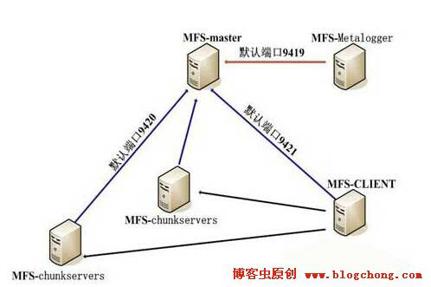
如图所示，其架构与一般的元数据中心化的分布式文件系统架构相似，多出来不同之处在于Metalogger即元数据日志服务器的增加(这是1.5.X版本之后添加的组件)。该部分组件用于定时备份Master上的元数据文件及Master使用期间产生的changelog文件。在元数据服务器当机的情况下，可以通过Metalogger上的元数据文件及changelog文件来恢复元数据，并且可以通过修复元数据及修改Metalogger的IP方式来替换当机的Master。

6.4 MossseFS数据分布方式
MFS支持两种数据分布方式，一种是常规的以文件为单位的存储；另一种就是分块存储。
MFS的分块存储与HDFS的分块相似，以64MB的数据块分别存储在不同的chunkserver中，并且不进行数据块再次合并存储。其实MFS与HDFS有很多相似的地方，之前所说的文件分块方式，其元数据在系统启动时置于内存的方式及添加日志服务器来备份元数据的方式等。但HDFS的数据是以私有格式存储，不支持POSIX标准协议的访问，这点是不同的，其次MFS的数据块不进行创建校验值(checksum)，这样做，降低了一定的数据安全性，但是提高了副本方式的存储效率。
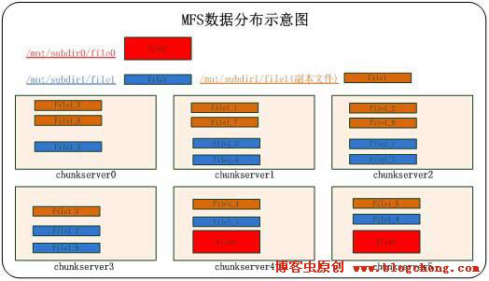
如图所示，可以看出MFS的两种数据存储方式，此外，MFS还支持多数据副本，其副本的设置是是根据目录进行设置的，即设置目录内的文件为副本方式存储。以目录为单位，设置比较灵活。单文件存储方式的副本存储在另一个chunkserver中，而以数据块存储的方式，在保证副本块不在同一个chunkserver中，如此，则能保证chunkserver不会出现单点问题。

6.5 MooseFS分布式文件系统优缺点
由于MFS机制中，在系统启动时会将元数据缓存在内存中，这种方式在某种程度上提高了chunkserver与master的交互效率，但是，同样，由于内存扩充的局限性，这会导致MFS的扩展容易出现限制。根据官方说法，8G的内存能够存储2500KW的文件元数据信息，这样的话，存储海量的小文件就很容易达到文件个数的限制，而不是chunkserver的容量限制。其实HDFS也会面临同样的问题，只是HDFS在元数据结构进行了优化，减少了单个文件的元数据SIZE。
此外，就目前版本的MFS，依然存在单点问题，虽然1.6版本之后添加了Metalogger组件，但是并不能很好的解决元数据的单点问题。实际上，系统至今仍然无法达到故障切换的目的，添加了日志服务器之后，只是在某些情况下出现故障后能够根据日志服务器进行元数据恢复。
在小规模存储上MFS还是比较有优势的，目前已经有不少公司在使用他进行相关的存储业务，或者在此基础上进行相关的二次开发。

6.6 GlusterFS分布式文件管理系统
系统架构
GlusterFS架构相对于其他分布式文件系统是最简单的架构，如图所示，除去网络层、外挂Samba及NFS相关东西，就只剩下client及Storage Brick，其实真正的存储核心就是Storage Brick。
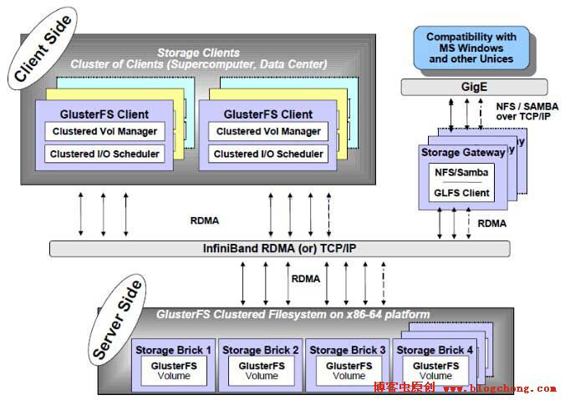
GlusterFS的架构是去中心式架构，即没有元数据中心结构，也就意味着其没有存储元数据的结构，这正是其异于Lustre、HDFS及MooseFS的地方，这也是其架构的最大特色。
那么其究竟是如何完成文件数据读写定位的呢？这就是去中心式的分布式文件系统的特色，GlusterFS通过内部的hash算法实现文件的定位，通过这种方法代替元数据组件产生的作用。就目前来说，去中心式的分布式文件系统只有GlusterFS。

6.7 GlusterFS数据分布方式
GlusterFS是一个比较全面的分布式文件系统，包括其数据的分布方式。GlusterFS支持三种数据分布，即其可以创建三种卷：分布式卷(Distributed)、条带卷(Stripe)及副本卷(Replicated)。
分布式卷(Distributed)，系统在存储文件时，根据文件路径及brick进行hash计算，根据计算结果决定其将存储于哪个brick之上，并且在brick中是以单个文件的形式而存在的。这种hash计算会做到尽可能的负载均衡。同样，在读取文件时，也会根据hash计算定位文件的位置。
条带卷(Stripe)，这种数据分布方式是大部分常见的分布式文件系统所支持的。GlusterFS的条带化数据分布与Lustre的条带化数据分布很相似。系统根据Stripe count进行轮询分块，并且在单个brick中再进行数据块合并。并且其Stripe size大小默认为128KB。
副本卷(Replicated)，文件在brick中会存储文件副本，并且副本数可以自由设置，但是会根据brick数进行相关的限制。系统还针对副本卷设计了文件自动修复机制，以保持副本文件的正确性。
GlusterFS是数据分布最灵活的分布式文件系统，以上三种数据分布方式可以任意的搭配使用。
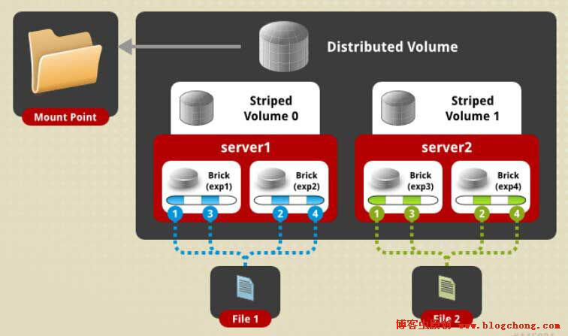
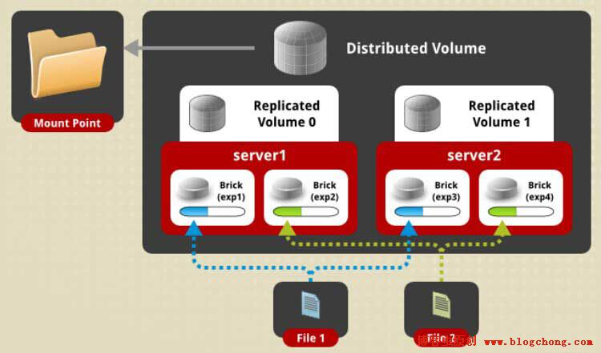
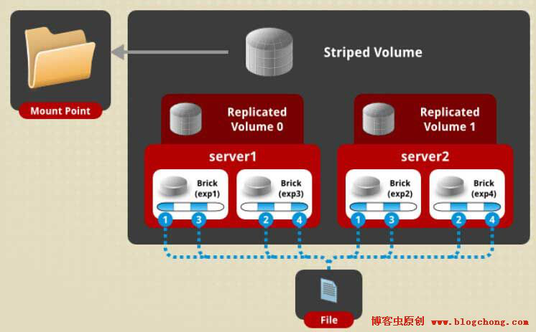
底层一共两个server，每个server上做两个brick，供四个brick做成2x2的Distributed-Striped卷。File1/2是以分布式方式，即hash方式存储在不同的brick上；而从单个文件的角度看，如File1，其内部是通过Stripe的方式进行条带化存储的，其Stripe count为2，通过文件分块编号，可以看出其数据是Stripe之后再组合成两个文件存储在两个brick上。
同样是4个brick，做成2x2的Distributed-Replicated卷。File1/2分别以单个文件为单位hash存储在不同的brick上，并且保证每个文件都会一个副本文件在其brick之外，从而保证了数据的安全。
系统是2x2的Replicated-Striped卷。File在两个brick上Stripe切片存储，且在另外两个brick上保存了所有切片的对应副本。
在最新的GlusterFS3.3.X上，系统还是支持Distributed-Replicated-Stripe卷，即三种数据分布方式组成的系统卷，其数据具体分布方式由上面三个图就很容易推断出来了。GlusterFS其卷的数据分布设置与其brick数目有很大的关系。
就目前所知的情况，Stripe卷一般较少的人使用，其性能有待于提高，而最常使用的数据分布组合方式就是Distributed-Replicated。总体上说，GlusterFS提供了多种数据分布方式，并提供了灵活多变的组合方式，让我们在使用方便了许多。

6.8 两种分布式系统优缺点
GlusterFS最大的特点在于其无元数据的整体架构，但这只能说是他的一大特色，算不上其优点。据其官网上所说的无中心结构使其存储扩展近似线性，这也只是理论上的线性扩展，实际上GlusterFS的扩展性能比能达到70%-80%就很不错了。这可能会比其他分布式文件系统扩展性能损耗上好一点点(中心化的分布式文件系统随着存储节点的增加，并行量上升，元数据负载会越来越大，导致其性能会损耗很大)，但随之而来的问题是，文件遍历时的效率呈直线下降，特别是在存储了大批量文件时。由于其是无元数据结构，导致文件遍历需要遍历需要实际遍历整个系统卷，而不是如其他分布式文件系统那样直接从元数据服务器中获取。这是其一大缺点。
GlusterFS提供了比较多的功能，其多种卷的组合是一个，他还提供了文件修复机制、远程地域备份、在线扩容缩容、存储节点在线替换等等。此外，个人认为其最大的优点在于其具有一个完善的命令行管理接口，在众多分布式文件系统中，GlusterFS管理起来是最方便的，所有操作都可以通过命令行工具进行管理，而不是像很多文件系统那样通过修改配置文件进行操作等等。

6.9 各种分布式文件系统总结
从数据基本分布方式来看，目前开源的总体就分为单个文件存储、副本或者是镜像文件存储、及数据分块存储。在数据分块存储中，有典型的条带化Stripe存储，如lustre及gluster的stripe存储方式，以及HDFS、MFS文件真正分块(chunk)存储的方式。
分块存储在大多数情况下并不能提升文件写效率，当然这也和系统机制有关，如lustre的stripe存储就比文件单独存储的方式效率要高，但其他的分布式文件系统没有如此明显的差异，glusterfs的stripe存储效率还极其的低，很少人会使用它。但分块存储在读效率上会有明显的提升，特别是针对大文件读时。
副本存储或者镜像存储的数据存储方式是一种比较普遍的数据安全保证的数据分布。实现起来也比较容易。还有一种提供数据保护的数据分布方式就是纠删码。目前在开源分布式文件系统中好像没有看到有人将其实现，但在一些商业分布式文件系统中能看到它的身影，其实现难度也比副本存储的难度大。一些国内的分布式文件系统研发公司将其作为开源分布式文件系统二次开发目标。这种数据存储方式类似于RAID5，不仅能够提供数据保护，还节约了硬件成本。
如果想使用起来功能比较完善，并且管理起来比较方便，那么GlusterFS会是不错的选择；如果你想使用它来存储小文件，除了MFS适合一点点(不少公司使用MFS进行小规模存储小文件)；当然，如果确实需要存储海量小文件，也是有专门为小文件设计的开源分布式文件系统，例如国人开发的FastDFS、MogileFS以及淘宝开源的TFS。
Fastdfs、MofileFS、TFS暂时没有研究，会过段时间在后续的文档中补充。

数据库异地传输

7.1 otter项目背景
阿里巴巴B2B公司，因为业务的特性，卖家主要集中在国内，买家主要集中在国外，所以衍生出了杭州和美国异地机房的需求，同时为了提升用户体验，整个机房的架构为双A，两边均可写，由此诞生了otter这样一个产品。
otter第一版本可追溯到04~05年，此次外部开源的版本为第4版，开发时间从2011年7月份一直持续到现在，目前阿里巴巴B2B内部的本地/异地机房的同步需求基本全上了otte4。
目前同步规模：
1.同步数据量6亿
2.文件同步1.5TB(2000w张图片)
3.涉及200+个数据库实例之间的同步
4.80+台机器的集群规模
定位： 基于数据库增量日志解析，准实时同步到本机房或跨机房的mysql/oracle数据库

7.2 otter工作原理
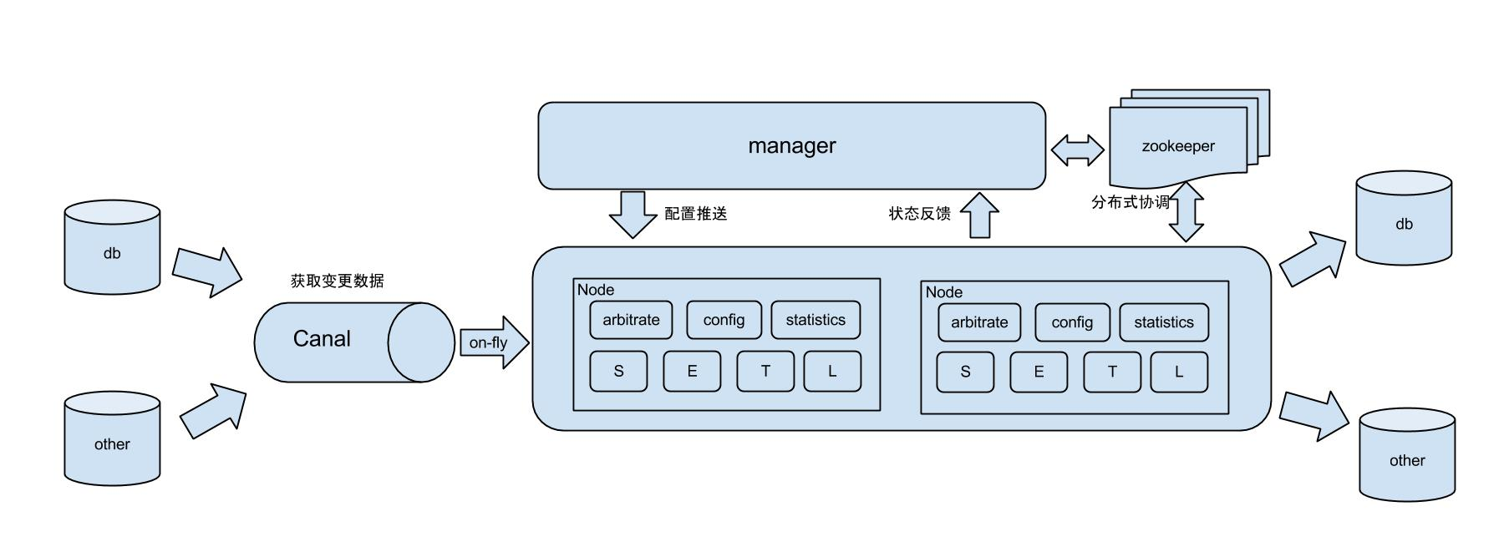
原理描述：
- 基于Canal开源产品，获取数据库增量日志数据。
典型管理系统架构，manager(web管理)+node(工作节点)。
  - a. manager运行时推送同步配置到node节点。
  - node节点将同步状态反馈到manager上。
- 基于zookeeper，解决分布式状态调度的，允许多node节点之间协同工作。

7.3 otter能解决什么？
- 1. 异构库同步
- a. mysql -> mysql/oracle. (目前开源版本只支持mysql增量，目标库可以是mysql或者oracle，取决于canal的功能)
- 2. 单机房同步 (数据库之间RTT < 1ms)
- a. 数据库版本升级
- b. 数据表迁移
- c. 异步二级索引
- 3. 跨机房同步 (比如阿里巴巴国际站就是杭州和美国机房的数据库同不，RTT > 200ms，亮点)
- a. 机房容灾
- 4. 双向同步
- a. 避免回环算法 (通用的解决方案，支持大部分关系型数据库)
- b. 数据一致性算法 (保证双A机房模式下，数据保证最终一致性，亮点)
- 5. 文件同步
- a. 站点镜像 (进行数据复制的同时，复制关联的图片，比如复制产品数据，同时复制产品图片).

7.4 单机房复制示意图：
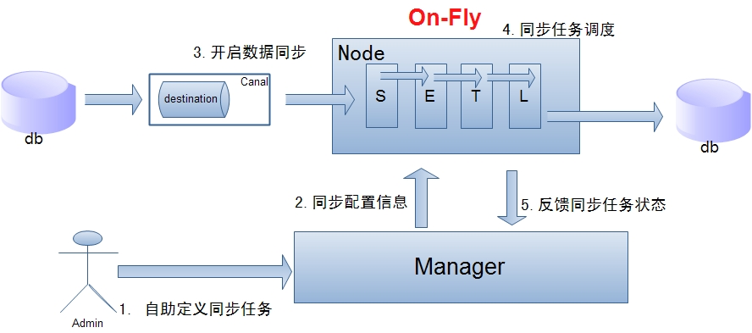
说明：
a. 数据on-Fly，尽可能不落地，更快的进行数据同步. (开启node loadBalancer算法，如果Node节点S+ETL落在不同的Node上，数据会有个网络传输过程)
b. node节点可以有failover / loadBalancer。

7.5 跨机房复制示意图：
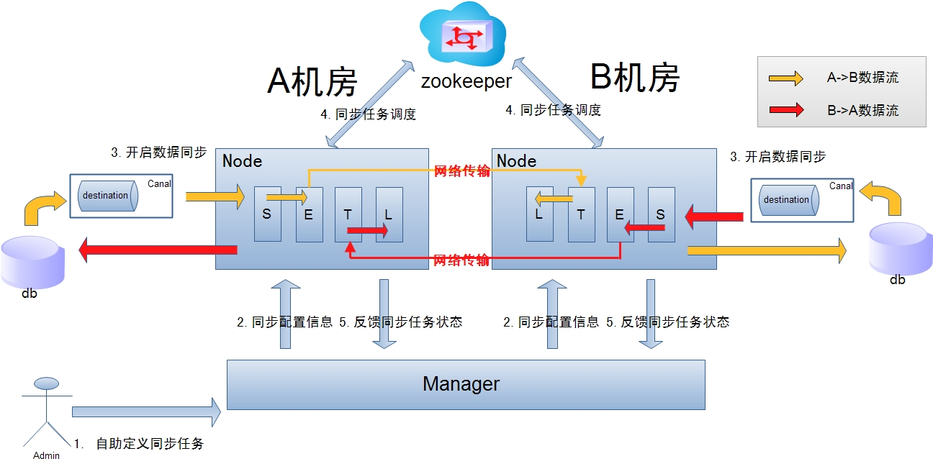
说明：
a. 数据涉及网络传输，S/E/T/L几个阶段会分散在2个或者更多Node节点上，多个Node之间通过zookeeper进行协同工作 (一般是Select和Extract在一个机房的Node，Transform/Load落在另一个机房的Node)
b. node节点可以有failover / loadBalancer. (每个机房的Node节点，都可以是集群，一台或者多台机器)

